Министерство образования и науки РФ

Пермский национальный исследовательский политехнический университет

Электротехнический факультет

Кафедра информационных технологий и автоматизированных систем

Дискретная математика

Лабораторная работа № 3

Тема: «Раскраска графов»

Выполнил: студент группы ИВТ-22-1б

Игошев Матвей Иванович

Проверил: Ст. Преподаватель кафедры ИТАС

Рустамханова Г.И.

г. Пермь – 2024

Оглавление

Цель работы 3

Задачи работы 4

Этапы выполнения 5

Заключение 6

Список используемой литературы 7

# Цель работы

Создать консольное приложение, которое будет раскрашивать вершины графа и выводить карту цветов.

# Задачи работы

1. Изучить теорию связанную с получением раскрашенного графа.
2. Реализовать вспомогательные функции.
3. Реализовать основные функции для получения карты цветов.
4. Протестировать приложение

# Этапы выполнения

**Теоретическая часть**

Раскраска графов подразумевает то, что необходимо раскрасить вершины графа таким образом, чтобы все соседние из них были раскрашены в разные цвета.

Для раскраски графов можно использовать разные алгоритмы обхода графа: жадные — алгоритм Дейкстры, обход в ширину и др. Помимо этого можно начинать раскраску с разных вершин, что тоже повлияет на раскраску. Для реализации был выбран простой обход в ширину.

**Объяснение работы кода программы**

Для реализации приложения был написан класс Graph:

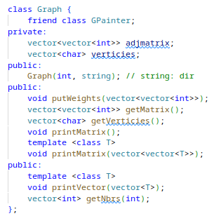

Класс был несколько изменен. Был добавлен метод getNbrs, который позволяет получить список соседних вершин относительно указанной. Эта функция необходима для выполнения обхода в ширину. Выглядит следующим образом:

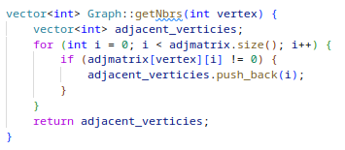Для выполнения раскраски был реализован класс Gpainter, который содержит метод paint, с помощью которого и выполняется раскраска.

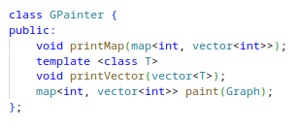

Функция paint выглядит следующим образом:

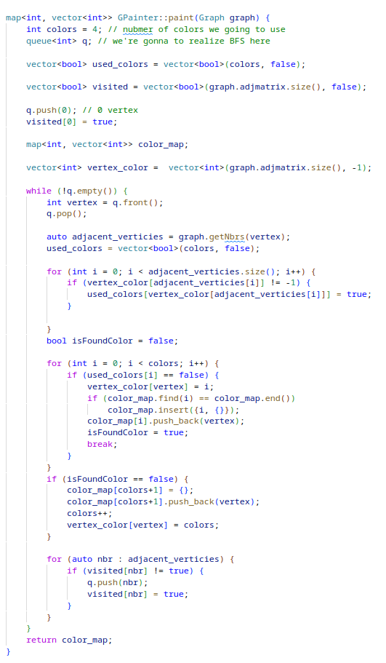Задается количество цветов необходимое для раскраски. Обычно на практике хватает 4 цветов, для раскраски графа. Далее выполняется обход в ширину, который реализован с помощью использования структуры данных очередь. Внутри очереди проверяем то какие цвета имеют смежные вершины и присваиваем тот цвет, который не был использован. Если цветов не хватает, то увеличиваем их количество, текущая вершина окрашивается в новый цвет. После выполнения цикла возвращается словарь окрашенных вершин.

**Тестирование программы**

Для тестирования программы было подобрано несколько подобрано несколько графов.

Результат тестирования первого графа:

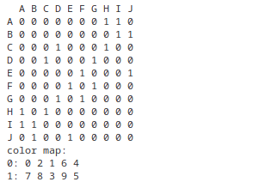

Результат тестирования второго графа:

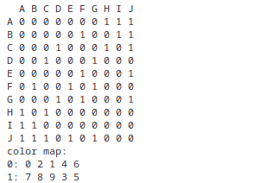

Результат тестирования третьего графа:

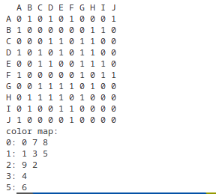

# Заключение

В ходе работы были закреплены знания о графах, раскраске. Были реализованы алгоритм раскраски графа с помощью обхода в ширину. Получены навыки реализации алгоритма раскраски графа на базе алгоритма обхода в ширину.

# Список используемой литературы

1. https://habr.com/ru/articles/661577/
2. https://neerc.ifmo.ru/wiki/index.php?title=%D0%A0%D0%B0%D1%81%D0%BA%D1%80%D0%B0%D1%81%D0%BA%D0%B0_%D0%B3%D1%80%D0%B0%D1%84%D0%B0